VMware vSphere là gì?
VMware vSphere là nền tảng ảo hóa máy chủ hàng đầu, cung cấp một bộ giải pháp để triển khai, quản lý và tối ưu hóa hạ tầng ảo hóa trong các trung tâm dữ liệu. Nó cho phép doanh nghiệp chạy nhiều hệ điều hành và ứng dụng trên cùng một phần cứng vật lý, giúp tối ưu tài nguyên và giảm chi phí.
vSphere bao gồm hai thành phần chính:
- VMware ESXi – Hypervisor nhẹ, chạy trực tiếp trên phần cứng để tạo và quản lý máy ảo (VM).
- VMware vCenter Server – Hệ thống quản lý tập trung, giúp quản trị nhiều máy chủ ESXi, cung cấp tính năng tự động hóa, giám sát và high availability.

Các tính năng chính của VMware vSphere

1. Ảo hóa máy chủ mạnh mẽ
- Hỗ trợ nhiều hệ điều hành khác nhau (Windows, Linux, macOS...).
- Tận dụng tối đa phần cứng (CPU, RAM, Storage, Network).
- Chạy được các ứng dụng quan trọng với hiệu suất cao.

2. Quản lý tập trung với vCenter
- Quản lý nhiều máy chủ ESXi từ một giao diện duy nhất.
- Hỗ trợ vSphere Cluster, tự động phân bổ tài nguyên giữa các máy chủ.
- Có API mạnh mẽ để tích hợp với các công cụ DevOps như Ansible, Terraform.

3. High Availability (HA) & Fault Tolerance (FT)
- vSphere HA: Tự động khởi động lại VM trên host khác khi host gặp sự cố.
- vSphere FT: Tạo bản sao VM chạy song song trên host khác để đảm bảo không downtime.
- vMotion: Di chuyển VM giữa các host mà không gián đoạn dịch vụ.

4. Tích hợp AI và quản lý tài nguyên thông minh
- DRS (Distributed Resource Scheduler): Tự động phân bổ tài nguyên CPU/RAM để tối ưu hiệu suất.
- vSphere with Tanzu: Chạy Kubernetes trên vSphere mà không cần phần mềm bổ sung.

5. Bảo mật mạnh mẽ
- vSphere Trust Authority (vTA): Đảm bảo chỉ chạy các VM đáng tin cậy.
- VMware vShield & NSX: Bảo vệ VM khỏi các mối đe dọa mạng.
- Encrypted vMotion: Mã hóa dữ liệu khi di chuyển VM.

VMware vSphere 8.0

VMware Cloud Foundation Features

VMware Cloud Foundation Features

1. Industry Leading Storage and Compute (Lưu trữ và tính toán hàng đầu ngành)
- Tăng cường hiệu suất vận hành và khả năng xử lý khối lượng công việc.
- Giảm chi phí lưu trữ và độ phức tạp trong các môi trường đám mây riêng tư và lai (hybrid cloud).
- Sử dụng VMware vSAN để triển khai HCI (Hyper-Converged Infrastructure).
👉 Lợi ích: Tối ưu hóa tài nguyên phần cứng, cải thiện tốc độ xử lý ứng dụng.

2. Cloud-Scale Networking (Mạng quy mô đám mây)
- Cho phép tạo mạng ảo (virtual cloud network) sử dụng các cấp độ từ L2 đến L7.
- Ảo hóa bảo mật mạng giúp tăng hiệu suất và bảo mật cao hơn với micro-segmentation (phân đoạn vi mô).
- Sử dụng VMware NSX để tạo Software-Defined Networking (SDN).
👉 Lợi ích: Bảo mật tốt hơn, dễ dàng mở rộng hệ thống mạng trong các môi trường đám mây.

3. vSphere Kubernetes Service
- Cung cấp dịch vụ vSphere Kubernetes được tích hợp sẵn.
- Hỗ trợ nhà phát triển xây dựng, chạy và quản lý môi trường container một cách tự động và hiệu quả.
- Giúp doanh nghiệp triển khai ứng dụng hiện đại với Kubernetes dễ dàng hơn trên hạ tầng VMware.
👉 Lợi ích: Đơn giản hóa việc triển khai Kubernetes và container trên VMware Cloud Foundation.

4. License Portability (Di động hóa giấy phép)
- Cung cấp tính năng chuyển đổi giấy phép linh hoạt, cho phép các giấy phép đã mua có thể mở rộng sang các nền tảng đám mây lớn.
- Hỗ trợ triển khai trên hyperscale cloud hoặc Cloud Service Provider Networks.
👉 Lợi ích: Giúp doanh nghiệp tận dụng tối đa giấy phép đã mua, tiết kiệm chi phí khi mở rộng lên đám mây.

5. Automated Provisioning (Cấp phát tài nguyên tự động)
- Cho phép tự động triển khai máy ảo (VMs) và container.
- Sử dụng HCI building blocks tiêu chuẩn để đảm bảo tính bảo mật và nhất quán trong môi trường đám mây.
- Giúp tự động hóa quá trình triển khai hạ tầng một cách nhanh chóng và hiệu quả.
👉 Lợi ích: Giảm thời gian triển khai, hạn chế lỗi thủ công và tăng tính linh hoạt.

6. Scalable Edge Deployments (Triển khai mở rộng linh hoạt ở Edge)
- Hỗ trợ khả năng bắt đầu nhỏ và mở rộng dần (scale deployments).
- Cung cấp bộ công cụ đầy đủ cho việc triển khai tại các ROBO (Remote Office/Branch Office) và Edge locations.
- Sử dụng VMware Cloud Foundation Edge để triển khai hạ tầng linh hoạt.
👉 Lợi ích: Phù hợp với doanh nghiệp có nhiều chi nhánh, văn phòng từ xa hoặc hệ thống IoT cần triển khai hạ tầng đám mây gần vị trí sử dụng.

Componenets:

1. vSphere
- Là nền tảng ảo hóa máy chủ hàng đầu, giúp quản lý và chạy các máy ảo (VM).
- Cung cấp khả năng tự động hóa, mở rộng và bảo mật trong môi trường ảo hóa.
- Hỗ trợ Kubernetes thông qua vSphere with Tanzu.
👉 Lợi ích: Quản lý tài nguyên hiệu quả, tăng hiệu suất và độ ổn định của hạ tầng.
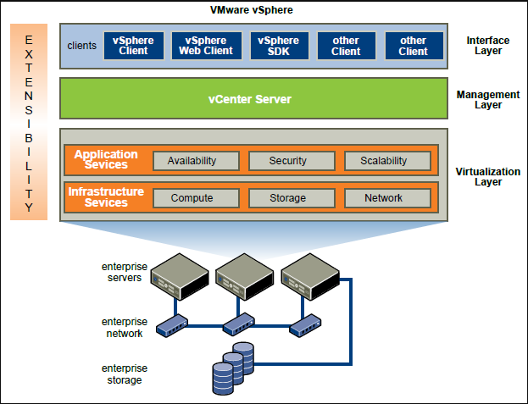

2. vSAN
- Là giải pháp lưu trữ được định nghĩa bằng phần mềm (SDS - Software Defined Storage).
- Giúp quản lý lưu trữ trên HCI (Hyper-Converged Infrastructure) mà không cần SAN truyền thống.
- Tích hợp sẵn với vSphere, giúp tối ưu hiệu suất và giảm chi phí lưu trữ.
Vsan có tên đầy đủ Virtual Storage Area Network, là một nền tảng ảo hoá giúp lưu trữ dữ liệu từ VMWare, được phát hành với phiên bản beta từ năm 2013. Nó được biết đến rộng rãi từ tháng 03 năm 2014 và chính thức có phiên bản 6.5 vào tháng 11 năm 2016. Vsan được tích hợp đầy đủ với vSphere với các tính năng cốt lõi như vSphere High Availability, vSphere Distributed Resource Scheduler hay vMotion.
👉 Lợi ích: Giảm chi phí lưu trữ, dễ mở rộng và tối ưu hóa hiệu suất hệ thống.

3. NSX
- Cung cấp giải pháp mạng và bảo mật được định nghĩa bằng phần mềm (SDN - Software Defined Networking).
- Hỗ trợ Micro-segmentation, giúp tăng cường bảo mật nội bộ.
- Quản lý mạng đa đám mây một cách linh hoạt.
👉 Lợi ích: Tăng cường bảo mật, dễ dàng quản lý hạ tầng mạng đám mây.

4. VCF Operations
- Công cụ giúp quản lý và vận hành VMware Cloud Foundation một cách hiệu quả.
- Cung cấp quan sát hệ thống, cảnh báo và tối ưu tài nguyên hạ tầng.
👉 Lợi ích: Giúp tự động hóa và tối ưu hiệu suất hệ thống.

5. VCF Automation
- Hỗ trợ tự động hóa quy trình triển khai và quản lý hạ tầng VCF.
- Tích hợp với VMware Aria Automation để giúp quản lý tài nguyên theo mô hình Infrastructure-as-Code (IaC).
👉 Lợi ích: Giảm thiểu lỗi thủ công, triển khai nhanh hơn.

6. Data Services Manager
- Quản lý các dịch vụ dữ liệu như cơ sở dữ liệu, phân tích dữ liệu trên VMware Cloud Foundation.
- Hỗ trợ tự động hóa quản lý database-as-a-service (DBaaS) trên nền tảng VMware.
👉 Lợi ích: Đơn giản hóa quản lý cơ sở dữ liệu trong đám mây.

7. VMware Private AI Foundation with NVIDIA
- Nền tảng giúp triển khai AI/ML (Trí tuệ nhân tạo và Máy học) trên VMware Cloud Foundation.
- Kết hợp với NVIDIA để cung cấp hạ tầng GPU ảo hóa, giúp tăng tốc xử lý AI/ML.
👉 Lợi ích: Tối ưu hóa hiệu suất AI/ML trên hạ tầng đám mây VMware.

8. VMware Defend Distributed Firewall
- Tường lửa phân tán (DFW - Distributed Firewall) được tích hợp vào NSX.
- Cung cấp bảo mật Zero Trust bằng cách kiểm soát chặt chẽ lưu lượng giữa các ứng dụng.
👉 Lợi ích: Bảo vệ hệ thống khỏi các mối đe dọa nội bộ và giảm nguy cơ tấn công mạng.

9. VMware Avi Load Balancer
- Bộ cân bằng tải phần mềm giúp tối ưu hóa hiệu suất ứng dụng.
- Hỗ trợ cân bằng tải L4-L7, quản lý API Gateway và bảo vệ ứng dụng.
👉 Lợi ích: Tối ưu hóa hiệu suất ứng dụng, đảm bảo tính sẵn sàng cao.

10. VMware Live Recovery
- Giải pháp sao lưu và phục hồi hệ thống trong trường hợp sự cố.
- Hỗ trợ Disaster Recovery (DR) cho cả máy ảo và container.
👉 Lợi ích: Đảm bảo tính liên tục trong kinh doanh (BCP), giảm thiểu rủi ro mất dữ liệu.

11. VMware Tanzu Platform
- Nền tảng giúp triển khai và quản lý Kubernetes trên VMware Cloud Foundation.
- Cung cấp các công cụ hỗ trợ developer trong việc phát triển ứng dụng hiện đại.
👉 Lợi ích: Đơn giản hóa triển khai Kubernetes và container trong doanh nghiệp.
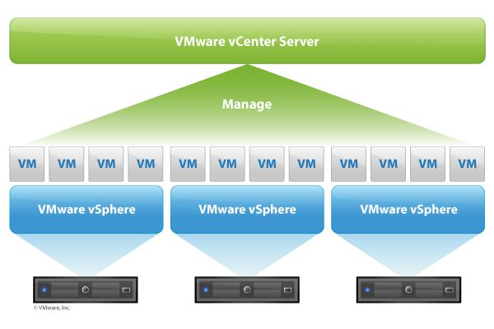

VMware Cloud Foundation (VCF)
​ ​VMware Cloud Foundation (VCF) là nền tảng đám mây riêng hàng đầu, cung cấp cơ sở hạ tầng đám mây với khả năng tính toán, mạng, lưu trữ, quản lý và bảo mật cấp doanh nghiệp. VCF tích hợp các sản phẩm chính của VMware như vSphere, vSAN và NSX, giúp đơn giản hóa việc triển khai và quản lý môi trường đám mây lai. Phiên bản mới nhất, VMware Cloud Foundation 9, giới thiệu các cải tiến nhằm tăng cường bảo mật và hiệu suất, giúp việc triển khai và quản lý đám mây riêng trở nên nhanh chóng và dễ dàng hơn.
Các tính năng của VCF:
  - Industry Leading Storage and Compute: Nâng cao hiệu suất vận hành và tăng cường hiệu suất khối lượng công việc trong khi giảm chi phí lưu trữ và sự phức tạp trên các private and hybrid clouds.
  - Cloud-Scale Networking: Kích hoạt virtual cloud network với ảo hóa bảo mật và mạng L2-L7, mở khóa khả năng kết nối mạng quy mô đám mây và cải thiện hiệu suất thông qua phân đoạn vi mô (micro-segmentation).
  - Kubernetes trên vSphere: Với vSphere Kubernetes Service được tích hợp sẵn, các nhà phát triển có thể xây dựng, chạy và quản lý môi trường container với tính tự động hóa và hiệu suất cao.
  - Khả năng di chuyển giấy phép (License Portability): Cho phép di chuyển giấy phép để các quyền sử dụng được mua tại chỗ có thể được mở rộng sang các nhà cung cấp dịch vụ đám mây hoặc hạ tầng đám mây quy mô lớn.
  - Cấp phát tài nguyên tự động: Nhanh chóng cấp phát máy ảo (VM) và container bằng cách sử dụng các khối xây dựng HCI tiêu chuẩn để triển khai an toàn và nhất quán trên quy mô đám mây.
  - Triển khai mở rộng quy mô tại biên (Scalable Edge Deployments): Cung cấp tính linh hoạt để bắt đầu nhỏ và mở rộng triển khai nhằm mang lại sức mạnh của toàn bộ hệ thống tại các địa điểm ROBO và Edge với VMware Cloud Foundation Edge.

Thành phần và dịch vụ nâng cao:
  - vSphere:
VMware vSphere là một nền tảng ảo hóa máy chủ hàng đầu, cung cấp một môi trường mạnh mẽ để chạy các máy ảo (VM) và container trên hạ tầng đám mây riêng hoặc đám mây lai. Đây là sản phẩm cốt lõi của VMware, giúp doanh nghiệp tối ưu hóa tài nguyên phần cứng, nâng cao hiệu suất, bảo mật và tính linh hoạt trong quản lý hệ thống CNTT.
Các thành phần chính của vSphere
- vSphere ESXi
  - Là hypervisor độc lập, giúp ảo hóa tài nguyên phần cứng và chạy nhiều máy ảo trên cùng một máy chủ vật lý.
  - Hỗ trợ nhiều hệ điều hành (Windows, Linux, macOS, v.v.).
- vCenter Server
  - Là công cụ quản lý trung tâm của vSphere, giúp giám sát và quản lý toàn bộ môi trường ảo hóa từ một giao diện duy nhất.
  - Hỗ trợ quản lý nhiều máy chủ ESXi, triển khai VM, cấu hình mạng, và theo dõi hiệu suất hệ thống.
- vSphere Client
  - Là một giao diện dựa trên HTML5 cung cấp quyền truy cập cho người dùng để kết nối với vCenter từ xa.
- vSphere Distributed Resource Scheduler (DRS)
  - Tự động cân bằng tải giữa các máy chủ ESXi bằng cách di chuyển VM dựa trên mức sử dụng tài nguyên.
  - Đảm bảo hiệu suất tối ưu và tránh tình trạng quá tải tài nguyên.
- vSphere High Availability (HA)
  - Tự động phát hiện lỗi và khởi động lại các VM bị ảnh hưởng trên các máy chủ khác trong cluster.
  - Giúp giảm thiểu thời gian gián đoạn dịch vụ khi có sự cố.
- vSphere vMotion
  - Cho phép di chuyển các máy ảo giữa các máy chủ ESXi mà không cần dừng hệ thống.
  - Hỗ trợ bảo trì máy chủ mà không làm gián đoạn hoạt động của ứng dụng.
- vSphere Storage vMotion
  - Cho phép di chuyển các tệp máy ảo giữa các thiết bị lưu trữ mà không cần dừng VM.
  - Giúp tối ưu hóa hiệu suất lưu trữ và cân bằng tải dữ liệu.
- vSphere Security
  - Cung cấp các tính năng bảo mật nâng cao như mã hóa VM, bảo vệ khởi động an toàn (Secure Boot), và tích hợp với các công cụ bảo mật khác.

  - vSAN
VMware vSAN (Virtual Storage Area Network) là một giải pháp lưu trữ dữ liệu ảo hóa do VMware phát triển, được tích hợp sẵn trong nền tảng VMware vSphere. vSAN cho phép kết hợp và quản lý các ổ cứng vật lý từ nhiều máy chủ thành một kho lưu trữ chung (datastore), cung cấp dịch vụ lưu trữ hiệu quả và bảo mật cho các máy ảo (VMs). ​
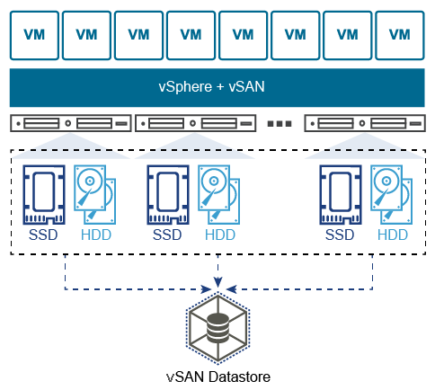

Các khả năng chính của vSAN
- Hiệu suất cao, ổn định trên nhiều khối lượng công việc: vSAN cung cấp lưu trữ có độ trễ thấp và băng thông cao, đảm bảo đáp ứng SLA cho các ứng dụng quan trọng.
- Mở rộng linh hoạt cho mọi quy mô triển khai: vSAN hỗ trợ cụm từ 2 nút (kèm witness) đến 64 nút. Người dùng có thể mở rộng theo chiều ngang bằng cách thêm nút vào cụm, mở rộng theo chiều dọc bằng cách nâng cấp ổ đĩa, hoặc tách biệt tài nguyên tính toán và lưu trữ để tối ưu chi phí.
- Quản lý hợp nhất và vòng đời: vSAN mang lại sự nhất quán trong vận hành từ edge đến cloud, với quản lý tập trung qua một giao diện duy nhất.
- Nâng cao hiệu suất và tối ưu dung lượng lưu trữ: Nén dữ liệu tốt hơn 4 lần so với trước đây, giúp tăng 70% dung lượng sử dụng thực tế. Kiến trúc một tầng giúp loại bỏ tầng bộ nhớ cache, tăng hiệu suất lưu trữ. Hỗ trợ lưu trữ RAID5/6 với hiệu suất như RAID1 nhưng tiết kiệm không gian.

  - NSX
VMware NSX là một nền tảng ảo hóa mạng và bảo mật hàng đầu, cung cấp mạng định nghĩa bằng phần mềm (SDN - Software-Defined Networking) cho các trung tâm dữ liệu, môi trường private and hybrid clouds.
Các tính năng chính của VMware NSX
- Switching: Mở rộng layer 2 trên hạ tầng mạng layer 3 để kết nối giữa các trung tâm dữ liệu.
- Routing: Hỗ trợ định tuyến động giữa các mạng ảo ngay trong hypervisor, với khả năng mở rộng và tự động chuyển đổi dự phòng (active-active failover). Hỗ trợ định tuyến tĩnh và giao thức định tuyến động, bao gồm cả IPv6.
- VRF (Virtual Routing and Forwarding): Cung cấp sự tách biệt dữ liệu giữa các tenant với bảng định tuyến riêng, NAT và tường lửa cạnh trên NSX Tier-0 Gateway.
- NSX Gateway: Cầu nối giữa VLAN trên mạng vật lý và mạng overlay của NSX để kết nối liền mạch giữa workload vật lý và ảo.
- VPN: Hỗ trợ VPN site-to-site và VPN không quản lý cho các dịch vụ cloud gateway.
- Tăng tốc bằng DPU (Data Processing Unit): Giảm tải các dịch vụ NSX từ hypervisor sang DPU, giúp tăng tốc độ chuyển mạch, định tuyến và bảo mật mà không ảnh hưởng đến tài nguyên tính toán của máy chủ.
- Federation (Liên kết nhiều cụm NSX): Quản lý chính sách tập trung trên nhiều địa điểm, đảm bảo tính nhất quán của mạng và bảo mật trên quy mô lớn.
- Multi-Cloud Networking: Hỗ trợ kết nối và bảo mật nhất quán trên các trung tâm dữ liệu, đám mây riêng và đám mây công cộng, bất kể hạ tầng vật lý.
- Project6 - Quản lý đa tenant: Hỗ trợ triển khai và quản lý dịch vụ NSX theo mô hình nhiều tenant (multi-tenancy), giúp quản trị viên cấp quyền và giới hạn tài nguyên cho từng tenant.
- Virtual Private Cloud: Cung cấp môi trường đám mây riêng an toàn và cô lập, giúp tenant dễ dàng triển khai và quản lý mạng lưới và bảo mật của riêng mình.
- Container Networking: Hỗ trợ kết nối mạng cho các nền tảng Kubernetes như VMware Tanzu, Red Hat OpenShift và Kubernetes upstream. Tích hợp với NSX để quản lý chính sách mạng trên nhiều cụm Kubernetes.
- NSX API: Cung cấp RESTful API chuẩn JSON để tích hợp với các nền tảng quản lý đám mây, công cụ DevOps và tự động hóa.
- Giám sát & vận hành (Operations): Hỗ trợ CLI trung tâm, traceflow, SPAN logic, IPFIX để giám sát và khắc phục sự cố mạng ảo. Tích hợp với VMware Aria Operations for Logs và VMware Aria Operations for Networks để phân tích và giám sát nâng cao.
- Tự động hóa và quản lý đám mây: Tích hợp với VMware Aria Automation, hỗ trợ đầy đủ Ansible, Terraform và PowerShell để triển khai và quản lý hạ tầng.
- Tích hợp đối tác thứ ba: Hỗ trợ tích hợp với các đối tác bên thứ ba trong nhiều lĩnh vực như chuyển mạch, giám sát, bảo mật mạng và kiểm tra lưu lượng.

  - VCF Operations
VMware Cloud Foundation Operations là một giải pháp toàn diện giúp đơn giản hóa và tối ưu hóa việc quản lý cơ sở hạ tầng private cloud của doanh nghiệp. Bằng cách tích hợp các công nghệ phân tích dự đoán và trí tuệ nhân tạo (AI), giải pháp này cung cấp những thông tin chi tiết giúp nhận diện và giải quyết các vấn đề tiềm ẩn trước khi chúng ảnh hưởng đến hoạt động kinh doanh.​
Các tính năng chính:

• Tối ưu hóa hiệu suất liên tục: Đảm bảo hiệu suất tối ưu trên các môi trường hybrid cloud bằng cách sử dụng phân tích dự đoán theo thời gian thực và thông tin chi tiết dựa trên AI. Tự động balancing workload và tránh xung đột tài nguyên, tối ưu hóa liên tục hạ tầng siêu hội tụ (optimize hyperconverged infrastructure - HCI) và trung tâm dữ liệu được định nghĩa bằng phần mềm (software-defined data center - SDDC) để đáp ứng các mục tiêu vận hành và kinh doanh.
• Quản lý dung lượng và chi phí hiệu quả: Giảm chi phí và nâng cao hiệu suất thông qua phân tích dự đoán về dung lượng và chi phí theo thời gian thực. Sử dụng AI để dự báo chính xác nhu cầu trong tương lai, đưa ra các đề xuất hành động và tự động thu hồi tài nguyên cũng như điều chỉnh quy mô hợp lý, tối ưu hóa việc sử dụng tài nguyên và giảm thiểu chi phí trên VMware Cloud Foundation.
• Khắc phục sự cố thông minh: Chủ động phát hiện và xử lý sự cố bằng cách kết hợp dữ liệu về metrics, , events, logs và configuration data để phát hiện các bất thường trong môi trường private cloud. Cung cấp thông tin chi tiết có thể hành động để đẩy nhanh quá trình giải quyết sự cố, nâng cao khả năng quan sát hệ thống và tập trung hóa quản lý vận hành CNTT, đảm bảo hoạt động ổn định và liên tục.
• Tuân thủ tích hợp: Giúp tổ chức giảm thiểu rủi ro và đảm bảo tuân thủ các quy định với các tính năng tuân thủ tích hợp của VCF Operations. Tự động khắc phục sai lệch cấu hình và thực thi các tiêu chuẩn tuân thủ CNTT (PCI, HIPAA hoặc các tiêu chuẩn tùy chỉnh), giảm nguy cơ vi phạm bảo mật và không tuân thủ quy định.
  - VCF Automation
VMware Automation là giải pháp tự động hóa hạ tầng đám mây, cung cấp khả năng cho VMware Cloud Foundation. Giải pháp này tạo ra một môi private cloud tự phục vụ với khả năng quản lý vòng đời tài nguyên và kiểm soát tuân thủ trên trung tâm dữ liệu tại chỗ (on-premises) hoặc bất kỳ đám mây công cộng nào được hỗ trợ.
VMware Automation tận dụng giao diện điện toán đám mây dựa trên dịch vụ, danh mục dịch vụ tự phục vụ được kiểm soát bằng chính sách, Infrastructure as Code (IaC) và các quy trình triển khai hạ tầng tự động. Điều này giúp các nhóm vận hành đám mây (Cloud Ops) duy trì kiểm soát và quản lý hiệu quả mà không gây cản trở, đồng thời cung cấp cho nhà phát triển sự linh hoạt và khả năng triển khai nhanh chóng.

Tính năng chính:
✔ Triển khai nhanh: Hướng dẫn thiết lập, phát hiện và tổ chức tài nguyên trên VMware Cloud Foundation.
✔ Quản lý tài nguyên tập trung: Cloud Resource Center quản lý toàn bộ compute, storage, networking, security.
✔ Danh mục tự phục vụ chung: Cấp phát tài nguyên theo template, chính sách bảo mật, và tích hợp xác thực (Workspace ONE, Active Directory).
✔ Infrastructure as Code (IaC) & DevOps: Hỗ trợ YAML, Salt, Ansible, Puppet, pipeline tự động.
✔ Hỗ trợ Kubernetes: Tích hợp vSphere with Tanzu, API IaaS, triển khai container và Kubernetes cluster dễ dàng.
✔ Tích hợp AI & ML: Private AI Automation Services tự động thiết lập GPU cho workload Machine Learning.

  - Data Services Manager
VMware Data Services Manager (DSM) là một giải pháp quản lý dịch vụ cơ sở dữ liệu giúp doanh nghiệp triển khai, quản lý và vận hành các dịch vụ dữ liệu PostgreSQL và MySQL trên hạ tầng VMware vSphere một cách tự động và an toàn.

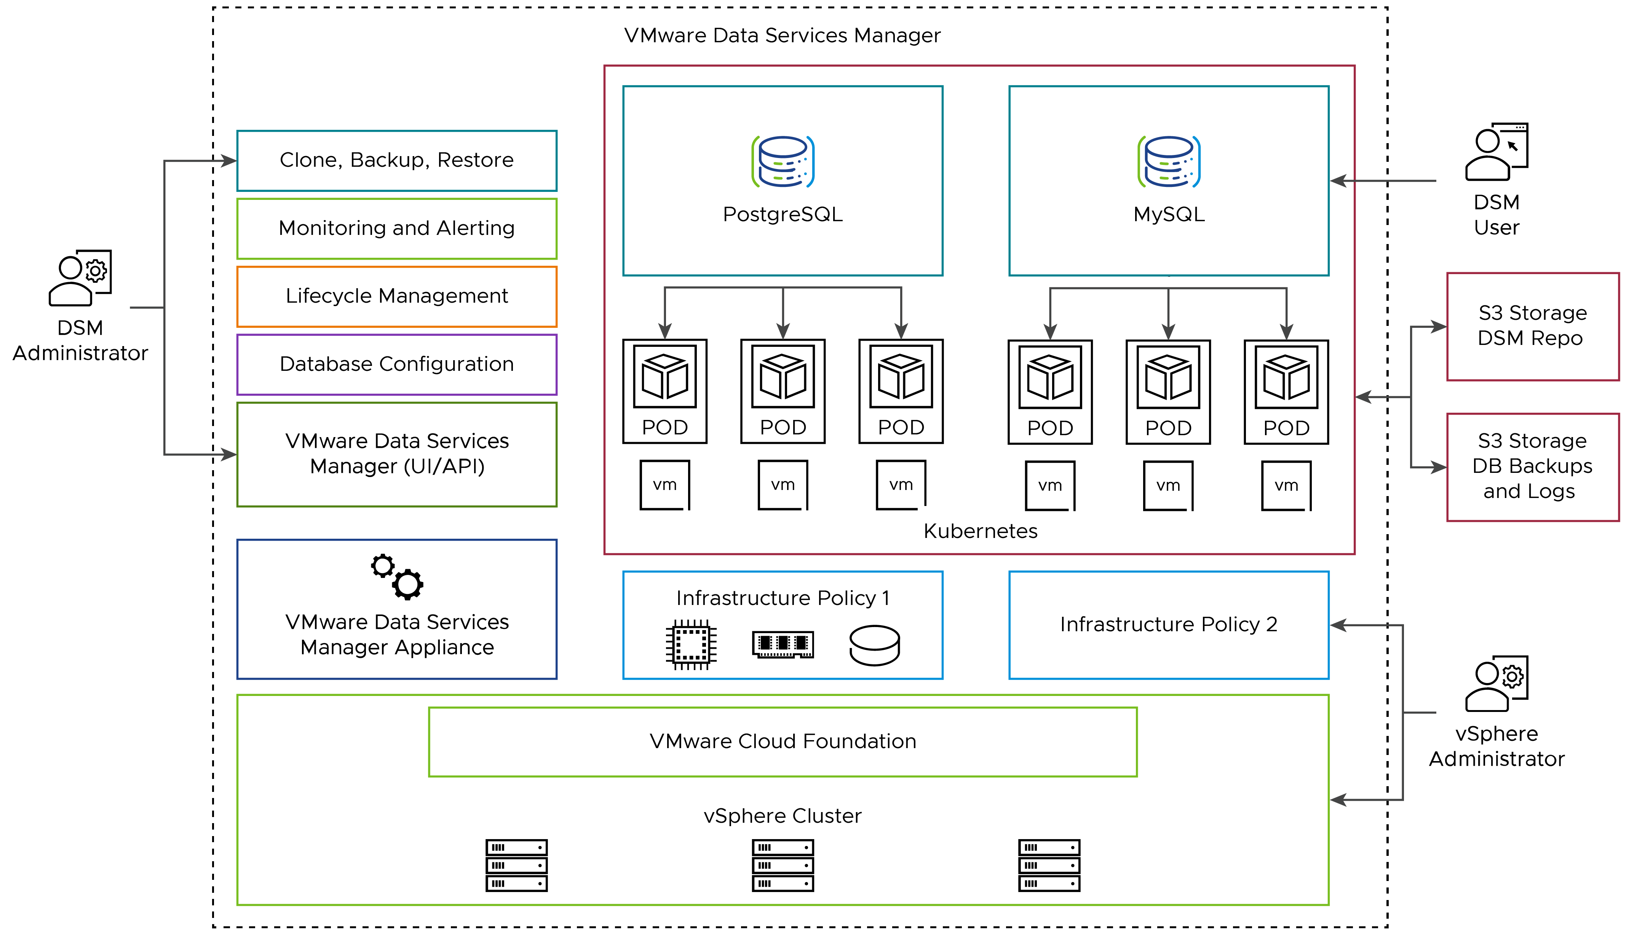

  - VMware Private AI Foundation with NVIDIA
    - VMware Private AI Foundation với NVIDIA là một nền tảng hợp tác được thiết kế để giúp các doanh nghiệp phát triển và triển khai ứng dụng AI tạo sinh, chẳng hạn như chatbot thông minh và trợ lý ảo, ngay trong trung tâm dữ liệu của họ. Giải pháp tích hợp này kết hợp hạ tầng đám mây của VMware với khả năng tính toán tăng tốc và phần mềm AI của NVIDIA, giải quyết các vấn đề quan trọng liên quan đến quyền riêng tư dữ liệu, bảo mật, tuân thủ và hiệu suất.
    - Nền tảng này cho phép các tổ chức tinh chỉnh các mô hình ngôn ngữ lớn (LLM), triển khai quy trình tạo sinh có hỗ trợ truy xuất (RAG) và thực hiện suy luận AI tại chỗ. Bằng cách tận dụng NVIDIA AI Enterprise—bộ công cụ bao gồm NVIDIA NeMo, một framework đám mây nguyên bản dành cho việc xây dựng và tùy chỉnh mô hình AI tạo sinh—các doanh nghiệp có thể điều chỉnh các giải pháp AI theo nhu cầu cụ thể của mình một cách hiệu quả.
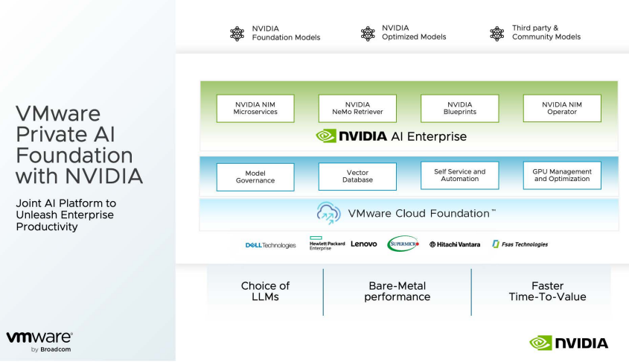

  - VMware vDefend Distributed Firewall
VMware vDefend Distributed Firewall là một tường lửa tầng 2-7 được định nghĩa bằng phần mềm, được thiết kế chuyên biệt để bảo vệ các virtualized workloads trong môi trường private cloud. Nó cung cấp khả năng stateful firewalling, giúp các tổ chức ngăn chặn sự di chuyển ngang của các mối đe dọa.
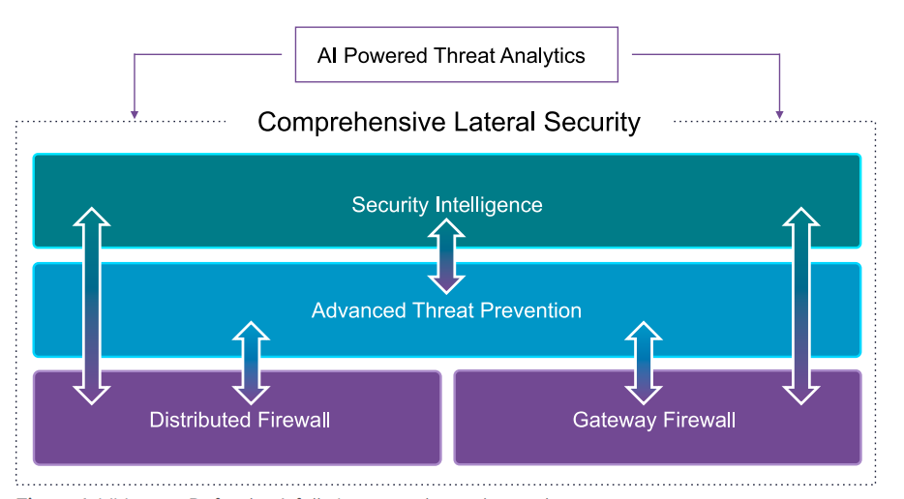

Các tính năng chính
- Kiến trúc phân tán: Các phiên bản được tích hợp trực tiếp vào hypervisor và chạy trên máy chủ vật lý có thể được quản lý như một tường lửa duy nhất, loại bỏ các điểm mù và đơn giản hóa việc triển khai.
- Thực thi chính sách nhất quán: Cung cấp khả năng bảo vệ đồng nhất bằng cách mở rộng các tính năng phòng chống mối đe dọa trên tất cả ứng dụng và workload, bất kể chúng chạy ở đâu. Tường lửa phân tán và tường lửa cổng được quản lý trên một giao diện duy nhất. Quản lý chính sách độc lập với hạ tầng giúp di chuyển linh hoạt giữa các môi trường và hỗ trợ lập kế hoạch khôi phục thảm họa mạnh mẽ.
- Thông lượng linh hoạt: VMware vDefend tự động mở rộng theo workload, loại bỏ các giới hạn thông lượng thường thấy trên tường lửa dạng thiết bị vật lý.
- Phân tích luồng lưu lượng có khả năng mở rộng: VMware vDefend Security Intelligence cung cấp khả năng hiển thị, phân tích và giám sát luồng lưu lượng cho các ứng dụng hiện đại phức tạp, dù chạy trên máy ảo hay container. Đồng thời, giải pháp hỗ trợ phân đoạn vi mô (micro-segmentation) trên quy mô lớn, phù hợp với các hệ thống mạng mở rộng.
- Kiểm soát truy cập: VMware vDefend hỗ trợ thực thi chính sách truy cập từ Layer 2 đến Layer 7 một cách nhất quán, bao gồm kiểm soát dựa trên danh tính người dùng, ứng dụng và lọc URL.
- Dịch vụ kết nối an toàn: Kết nối bảo mật giữa các chi nhánh và trung tâm dữ liệu chính, giúp đơn giản hóa việc triển khai và quản lý ở quy mô lớn.

  - VMware Avi Load Balancer
VMware Load Balancer là giải pháp phân phối ứng dụng thế hệ mới, được định nghĩa bằng phần mềm, nhằm cung cấp khả năng cân bằng tải nâng cao, bảo mật và phân tích trên các môi trường đa đám mây. Khác với các bộ cân bằng tải truyền thống dựa trên phần cứng, Avi hoạt động trên một kiến trúc phân tán và có khả năng mở rộng, cho phép quản lý lưu lượng thông minh, tự động hóa và cung cấp thông tin chi tiết về ứng dụng theo thời gian thực.

Key Features:
🔹 Local and Global Load Balancing
Hỗ trợ TLS 1.3, SSL termination default gateway, GSLB, DNS, wildcard VIP, cùng các dịch vụ tầng 4–7 khác và điều hướng lưu lượng thông minh giữa các trang web và cloud

🔹 Predictive Autoscaling
Tự động mở rộng hoặc thu nhỏ ứng dụng và cân bằng tải theo nhu cầu, sử dụng tự động hóa dựa trên phân tích theo thời gian thực về lưu lượng truy cập.

🔹 Automation and Self-Service
Giải pháp dựa trên REST API, mở rộng tự động hóa từ hạ tầng mạng đến nhà phát triển thông qua cổng tự phục vụ.

🔹 Tích Hợp và Phân Tích
100% RESTful API hỗ trợ tích hợp với các hệ sinh thái như cloud, SDN, cũng như các công cụ tự động hóa và phân tích như VMware Aria, Splunk, Ansible, và Terraform.

🔹 Bảo Mật Ứng Dụng Web
Tăng cường bảo vệ bằng closed-loop analytics, hỗ trợ bảo vệ theo OWASP CRS, tuân thủ quy định và phát hiện dựa trên chữ ký.

🔹 Dịch Vụ Kubernetes Ingress
Cung cấp dịch vụ hợp nhất cho các ứng dụng container hiện đại, bao gồm quản lý lưu lượng ingress, khám phá dịch vụ động và bảo mật.

  - VMware Live Recovery
VMware Live Recovery là giải pháp khôi phục thảm họa và đảm bảo liên tục kinh doanh toàn diện, giúp các tổ chức bảo vệ các workloads quan trọng khỏi mất dữ liệu, mối đe dọa mạng và sự cố hệ thống. Giải pháp này đảm bảo khả năng khôi phục liền mạch và giảm thiểu thời gian gián đoạn bằng cách tận dụng các khả năng khôi phục trên cloud và on-premises của VMware.

Khôi phục sau tấn công mạng
✅ Môi trường khôi phục cách ly
Cung cấp môi trường khôi phục an toàn, được xây dựng và quản lý bởi VMware để đảm bảo khả năng khôi phục có kiểm soát sau các cuộc tấn công ransomware.
✅ Phân tích hành vi theo thời gian thực
Phát hiện các cuộc tấn công không để lại dấu vết bằng công nghệ chống virus thế hệ mới (Next-Gen AV) và phân tích hành vi trên các khối lượng công việc đang hoạt động.
✅ Quy trình khôi phục ransomware
Cung cấp quy trình từng bước giúp xác định, xác minh và khôi phục các điểm khôi phục ngay trong một giao diện duy nhất.
✅ Cách ly mạng VM chỉ với một nút bấm
Ngăn chặn sự lây lan ngang của ransomware bằng cách cô lập các máy ảo (VM) trong quá trình khôi phục, tránh tái nhiễm vào môi trường sản xuất.
✅ Hướng dẫn chọn điểm khôi phục
Hỗ trợ chọn điểm khôi phục tối ưu dựa trên thông tin như tốc độ thay đổi của VMDK và độ hỗn loạn của tệp.
✅ Điểm khôi phục bất biến và cách ly hoàn toàn
Lưu trữ ảnh chụp nhanh (snapshots) trong hệ thống tệp đám mây do VMware quản lý, đảm bảo tính toàn vẹn của dữ liệu tại thời điểm khôi phục.

Khôi phục sau sự cố (Site Recovery)
✅ Khôi phục nhanh chóng và đáng tin cậy
Tự động hóa kế hoạch khôi phục, loại bỏ rủi ro do quy trình thủ công.
✅ Di chuyển ứng dụng mà không gián đoạn
Cho phép tùy chỉnh linh hoạt cấu trúc hệ thống và RPO, thực hiện khôi phục, di chuyển ứng dụng trực tiếp với quy mô lớn và kiểm tra không gián đoạn.
✅ Quản lý DR đơn giản hóa
Từ thiết lập đến vận hành, VMware Live Recovery cung cấp quy trình đơn giản dựa trên chính sách, hỗ trợ quản lý hàng nghìn VM nhờ tự động hóa và tích hợp với VMware Cloud Foundation.
✅ Kiểm tra thường xuyên mà không gây gián đoạn
Thực hiện kiểm tra thường xuyên ngay cả trong giờ làm việc, đảm bảo các mục tiêu khôi phục luôn có thể dự đoán được.
✅ Tự động hóa quy trình điều phối khôi phục
Rút ngắn thời gian khôi phục xuống chỉ còn vài phút với quy trình tự động đáng tin cậy của VMware Live Recovery.
✅ Tự động khôi phục lại trạng thái hoạt động trên quy mô lớn
Khôi phục về trạng thái bình thường dễ dàng với các kế hoạch khôi phục tập trung thông qua cơ chế failback tự động.

  - VMware Tanzu Platform
VMware Tanzu Platform là một bộ giải pháp toàn diện giúp doanh nghiệp hiện đại hóa ứng dụng và hạ tầng, đồng thời tối ưu hóa việc triển khai và quản lý Kubernetes trên nhiều môi trường khác nhau, từ trung tâm dữ liệu (on-premises) đến public cloud và hybrid cloud.
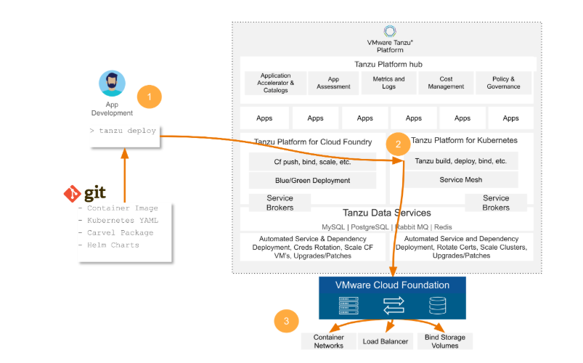

Các tính năng chính:
- Lựa chọn môi trường chạy ứng dụng: Tanzu Platform hỗ trợ nhiều môi trường chạy ứng dụng, bao gồm Tanzu Platform for Cloud Foundry và Tanzu Platform for Kubernetes.
- Trải nghiệm phát triển đơn giản: Nhà phát triển có thể sử dụng các lệnh được tối ưu hóa—build, bind, deploy, và scale—để xử lý hiệu quả các tác vụ phát triển ứng dụng, giảm độ phức tạp và tăng năng suất.
- Dịch vụ tích hợp: Nền tảng cung cấp quyền truy cập vào các gói mã nguồn mở đáng tin cậy thông qua VMware Tanzu Application Catalog, giúp các nhóm phát triển tích hợp các thành phần đáng tin cậy vào ứng dụng của họ.
- Triển khai đa đám mây: Tanzu Platform cho phép triển khai và quản lý ứng dụng nhất quán trên môi trường trung tâm dữ liệu (on-premises) đến public cloud và hybrid cloud, đảm bảo khả năng mở rộng và tính linh hoạt.
- VMware Tanzu Data Services: cung cấp các giải pháp dữ liệu sẵn sàng cho doanh nghiệp. Tanzu Data Services hỗ trợ các công nghệ mã nguồn mở phổ biến như PostgreSQL, MySQL và RabbitMQ, giúp các nhóm phát triển dễ dàng triển khai và quản lý các dịch vụ dữ liệu.

